메탄에 의한 질소산화물의 환원 반응에서 제조 방법에 따른 Co-Ferrierite 촉매의 특성

박찬희, 임성대, 남인식
포항공과대학교 환경공학부/화학공학과

Characteristics of Co-Ferrierite Catalysts with respect to the Preparation Methods for the Reduction of NO by Methane

Chan Hee Park, Sung Dae Yim, In-Sik Nam
Department of Chemical Engineering, School of Environmental Science and Engineering, Pohang University of Science and Technology (POSTECH)

서론
암모니아(NH₃)에 의한 선택적 촉매 환원 (Selective Catalytic Reduction, SCR) 공정은 현재까지 가장 우수한 NOx 제거기술로 인식되고 있지만 자동차와 같은 이동원에 적용하기 위해서는 환원제인 암모니아가 지니는 여러 문제[1]로 인하여 암모니아를 탄화수소로 대체하는 HC(Hydrocarbon)-SCR기술에 대하여 많은 연구가 수행되어 왔으며, 특히 경제성이나 안정성의 측면에서 가장 유리한 탄화수소로 평가되고 있는 CH₄ (methane)-SCR에 대한 연구가 활발히 진행되고 있다. Methane을 환원제로 사용하는 SCR 반응에서는 Co-ZSM-5 [2], Co-Ferrierite [3-5] 촉매가 가장 우수한 활성을 나타내는 것으로 보고되고 있지만 배기가스에 포함되어 있는 물에 의한 심한 활성 저하 문제를 포함하고 있다[3, 6]. 이러한 HC-SCR 촉매들의 활성, 선택성 및 내구성은 이온 교환된 금속의 loading양과 제법에 따라 달라지는 것으로 알려져 있다.
따라서 본 연구에서는 다양한 Co loading에 대한 Co-Ferrierite 촉매를 크게 wet ion exchange와 solid-state ion exchange 방법으로 대별하여 제조하여 CH₄-SCR 반응에서의 활성 변화를 살펴보고, X-ray photoelectron spectroscopy (XPS) 및 X-ray absorption fine structure (XAFS) 등을 이용하여 각각의 촉매에 존재하는 Co의 상태를 확인해보고자 한다. 본 연구에서의 촉매 제조 방법과 그 포함된 Co의 양과 상태에 따른 촉매 탈질 활성의 비교는 CH₄-SCR 공정에 적용되는 촉매 개발의 방향을 제시해 줄 수 있으리라 기대된다.

실험
본 연구에서는 합성 ferrierite (FER)인 HSZ-720KOA (Tosoh Co.)를 모촉매로 사용하였으며 이온 교환 과정은 두 단계로 나누어 진행되었다. 우선 FER에 포함되어 있는 K⁺ 양이온을 NH₄⁺형 (NH₄⁺-FER)으로 바꾸기 위해, 1M의 NH₄NO₃ 용액으로 상온에서 12시간 동안 이온 교환한 다음 증류수로 충분히 세척하고 110 ºC의 건조기에서 12시간 이상 건조하는 과정을 2번 반복하였으며 이렇게 만들어진 NH₄⁺-FER에 전이금속인 Co를 Wet ion exchange (WIE) 방법과 Solid-state ion exchange (SSIE) 방법으로 각각 이온교환하였다. 전자는 0.01~1M Co(CH₃COO)₂ 수용액에 NH₄⁺-FER을 넣고 80 ºC 또는 상온에서 6~48시간 동안 교반시킨 후 증류수로 충분히 세척하고, 110 ºC의

건조기에서 12시간 이상 건조 시킨 다음 500 ºC에서 10시간 동안 소성하여 WIE-CoFER 촉매를 완성하는 방법이다. 후자는 원하는 비율로 NH₄⁺-FER와 CoCl₂를 mechanical mixing하여 충분히 혼합한 다음 이를 550 ºC에서 5시간 동안 이온 교환을 하는 것이다. 이렇게 만들어진 촉매를 증류수로 세척하고 110 ºC에서 12시간 이상 건조하여 SSIE-CoFER 촉매를 제조하였다.
전체 유량이 300 cc/min인 반응 기체 (NO 1,200 ppm, CH₄ 2,400 ppm, O₂ 2.6 %, He balance)를 20~50 mesh 크기로 분쇄된 촉매 0.7 g이 장착된 촉매반응기 상에 흘려주며 반응을 수행하였으며 반응기의 공간속도는 14,000 /hr가 되도록 유지하였다. 보다 구체적인 실험과정은 이[5]에 의해 설명되었다. 반응 후 반응기체의 성분분석은 gas chromatography (HP 5890A)의 Thermal Conductivity Detector (TCD)를 사용하여 기체 중의 O₂, N₂, CH₄ 성분을 정량화 하였다.
촉매의 물리화학적 특성 분석을 위하여 BET 표면적 측정(Micromeritics ASAP 2010C) 및 Co, Si, Al 정량분석(Spectro ICP-Flame-EOP)이 수행되었으며, 금속의 결정구조 및 산화상태를 고찰하기 위하여 XRD (MAC Science M18XHF) 및 XPS (VG ESCALAB 220i) 분석을, Co의 존재형태를 구체적으로 확인하기 위하여 EXAFS (Beam Line 3C1 at Pohang Accelerator Laboratory) 분석을 수행하였다. in situ-EXAFS 측정은 controlled atmosphere XAFS cell [7]을 이용하였으며, 3C1 EXAFS Beamline에서 얻은 데이터는 UWXAFS 3.0 (licensed from University of Washington)과 FEFF 8 code (licensed from University of Washington)을 사용하여 분석하였다.

결과 및 고찰
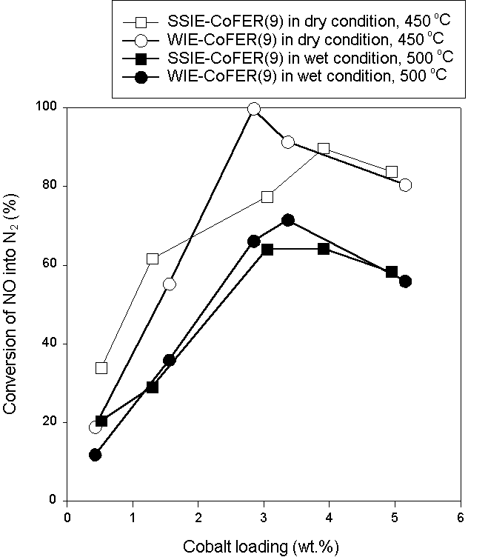
Co-ferrierite 촉매의 Co 담지량 및 제조방법의 차이에 따른 질소산화물 제거효율을 관찰하기 위하여 Fig.1에서와 같이 최고의 활성을 보이는 온도, 즉 dry 조건일 경우 450 ºC, wet 조건일 경우 500 ºC에서 각각 NO 제거활성을 비교하였다. 먼저 dry 조건의 경우, wet ion exchange (WIE) 방법에 의하여 제조된 촉매에서는 Co 담지량이 2.85 wt.%일 경우 최고의 활성을 보였으며, 더 이상의 담지량에서는 오히려 활성이 감소하는 경향을 보였다. 이러한 결과는 Ferrierite 표면에 고루 분산된 Co이온이 본 반응의 활성점으로 작용할 수 있으며, 상대적으로 Co담지량이 증가되면서 형성되는 Co산화물은 환원제인 methane의 산화를 증진시킴으로써 NO의 효과적인 제거를 저하시킴을 의미한다. 또한 반응온도를
Fig.1. Comparison of NO removal activity between WIE-CoFER(9)-2.85 wt.% and SSIE-CoFER(9)-3.91 wt.%.

고온으로 증가하였을 경우에 발생되는 NO 제거활성 저하 또한 같은 맥락에서 이해될 수 있다. 한편, Solid-state ion exchange (SSIE) 방법에 의하여 제조된 Co-ferrierite의 경우에는 3.91 wt.% Co 담지량에서 최고의 NO 제거활성을 보였으며 더 이상의 담지량에서는 WIE-CoFER촉매와 유사하게 오히려 활성이 감소하는 경향을 보였다. 2 wt.% 미만의 낮은 Co 담지량에서는 전반적으로 SSIE-CoFER가 WIE-CoFER에 비하여 상대적으로 높은 활성을 보였으며, 이러한 현상은 촉매 제조과정에서 SSIE 방법에 의하여 제조된 촉매가 WIE 방법에 의하여 제조된 촉매에 비하여 낮은 담지량에서도 Co산화물의 생성이 용이하며 생성된 Co산화물은 NO의 NO₂로의 산화를 촉진시켜 높은 활성을 보이는 것으로 예상되었다. 하지만 반응 기체상에 물이 포함되면 촉매의 제조방법 차이에 관계없이 현저한 활성저하 현상이 관찰되었으며, 이러한 결과는 물과 반응물과의 경쟁흡착에 의한 것으로 생각된다.
이상의 촉매 제법과 Co 담지량에 대한 Co-ferrierite촉매의 NO제거활성 경향을 촉매상에 존재하는 Co의 chemical state의 차이로 설명하기 위하여 XRD, XPS 및 EXAFS 분석을 수행하였다. XRD 및 XPS 결과에 의하면 WIE-CoFER촉매의 경우 주로 Co²⁺로 존재하는 반면에 SSIE-CoFER의 경우에는 낮은 담지량에서부터 Co²⁺와 동시에 Co₃O₄가 같이 생성됨을 알 수 있었다. Table 1 및 2에서 확인할 수 있듯이 XAFS의 near-edge와 fine structure 분석에 의해서도 WIE-CoFER는 주로 Co²⁺ 형태로 안정화 되어 있으며 단지 높은 담지량에서만 Co₃O₄가 관찰되는 반면에 SSIE-CoFER촉매에서는 낮은 담지량에서부터 Co₃O₄의 생성을 보여주었다.

Table 1 EXAFS results of WIE-CoFER catalysts
Catalyst | shell | R (Å) | N | ² (Å²) | $ℜ$-factor
WIE-CoFER-0.43 wt.% | Co-O | 2.06 | 3.6 | 0.008 | 0.0169
 | Co-Co | 2.94 | 2.9 | 0.002 | 0.0396
 | Co-Si/Al | 3.31 | 2.4 | 0.002 | 0.0253
WIE-CoFER-1.56 wt.% | Co-O | 2.04 | 3.8 | 0.004 | 0.0118
 | Co-Co | 2.97 | 2.6 | 0.002 | 0.0278
 | Co-Si/Al | 3.29 | 2.1 | 0.003 | 0.0262
WIE-CoFER-2.85 wt.% | Co-O | 2.05 | 3.6 | 0.004 | 0.0111
 | Co-Co | 2.95 | 2.7 | 0.015 | 0.0249
 | Co-Si/Al | 3.32 | 2.1 | 0.023 | 0.0429
WIE-CoFER-3.37 wt.% | Co-O | 2.04 | 4.2 | 0.008 | 0.0199
 | Co-Co | 3.01 | 3.2 | 0.025 | 0.0292
 | Co-Co | 3.37 | 2.5 | 0.017 | 0.0323
WIE-CoFER-5.16 wt.% | Co-O | 2.03 | 4.1 | 0.009 | 0.0203
 | Co-Co | 3.03 | 3.4 | 0.020 | 0.0254
 | Co-Co | 3.35 | 2.1 | 0.011 | 0.0274

Table 2 EXAFS results of SSIE-CoFER catalysts
Catalyst | shell | R (Å) | N | ² (Å²) | $ℜ$-factor
SSIE-CoFER-0.52 wt.% | Co-O | 1.99 | 4.2 | 0.004 | 0.0111
 | Co-Co | 2.85 | 3.0 | 0.002 | 0.0249
 | Co-Co | 3.31 | 3.2 | 0.003 | 0.253
SSIE-CoFER-1.30 wt.% | Co-O | 2.01 | 4.5 | 0.015 | 0.0245
 | Co-Co | 2.87 | 2.9 | 0.023 | 0.0311
 | Co-Co | 3.33 | 3.3 | 0.025 | 0.0255
SSIE-CoFER-3.91 wt.% | Co-O | 1.97 | 4.3 | 0.017 | 0.0203
 | Co-Co | 2.88 | 3.5 | 0.025 | 0.0247
 | Co-Co | 3.32 | 3.1 | 0.020 | 0.0275
SSIE-CoFER-4.95 wt.% | Co-O | 1.99 | 4.6 | 0.013 | 0.0254
 | Co-Co | 2.90 | 3.4 | 0.020 | 0.0249
 | Co-Co | 3.31 | 3.1 | 0.011 | 0.321

결론
Co-ferrierite촉매는 촉매 제법과 Co 담지량에 따라 뚜렷한 NO제거활성의 차이를 보여주며, 이는 촉매상에 담지되는 Co의 chemical state 차이에서 기인함을 알 수 있었다. XRD, XPS, XANES 및 EXAFS 분석에 의하면 Co 담지량과 제조방법에 따라서 다양한 형태의 Co species가 생성됨을 확인할 수 있었으며, 본 반응에서는 Co²⁺가 활성점으로 작용하며, 상대적으로 높은 담지량과 SSIE 방법에서 주로 생성되는 CoO 및 Co₃O₄와 같은 Co산화물은 주로 NO 및 methane의 산화에 관여함을 알 수 있었다.

참고문헌
1. Iwamoto, M. and Hamada H. : Catal. Today, 10, 57(1991).
2. Li, Y. and Armor, J.N. : Appl. Catal. B, 1, L31(1992).
3. Li, Y. and Armor, J.N. : J. Catal., 150, 376(1994).
4. Li, Y. and Armor, J.N. : Appl. Catal. B, 2, 239(1993).
5. 이동일, 석사학위논문, 포항공과대학교 (2001).
6. Li, Y., Battavio, P.J. and Armor, J.N. : J. Catal., 142, 561(1993).
7. 최선희, 박사학위논문, 포항공과대학교 (1999).

